PRESSEMITTEILUNG

IGS-1600T: Switch mit hoher Port-Dichte für die Hutschiene

ETHERNET KOMPONENTEN EINFACH VERNETZEN

Heutzutage benötigen Maschinen- und Anlagennetze schnelle Ethernet-Verbindungen, die durch den Einsatz von Multi-Port Ethernet Switches an den Knotenpunkten realisiert werden.
Spectra stellt den industriellen Ethernet Switch IGS-1600T vor, der mit seinen 16 Full-Gigabit-Ports und dem kompakten Design eine Vielzahl von Ethernet-Komponenten auf engstem Raum miteinander und mit dem lokalen Netzwerk verbinden kann. Einfach mit Spannung versorgen und loslegen !
Der IGS-1600T erfüllt alle Ansprüche, die an einen zuverlässigen Industrie-Switch gestellt werden. Ein robustes Metallgehäuse in IP30, ein erweiterter Betriebstemperaturbereich von -40°C bis +75°C, eine redundante und verpolungssichere Spannungsversorgung von 12 bis 48VDC und eine 6kV ESD Protection.
Alle 16 Ports beherrschen 10/100/1000TX inkl. MDI/MDIX, Auto-Negotiation und Half/Full Duplex.

Die geringe Leistungsaufnahme von ca. 10W und die eingebaute EEE-Stromsparfunktion nach IEEE 802.az (Energy Efficient Ethernet) zeigen das Engagement und die Verantwortung beim Thema "Green IT".

Für Installationen, in denen für den Uplink eine Glasfaserverbindung notwendig ist, bietet das Schwestermodell IGS-1820TF zu den 16x 1000TX-Ports noch zusätzlich 2x 1000 SFP-Ports an. Für den Einsatz in größeren, managed Netzwerken sind auch voll-administrierbare Switch-Modelle verfügbar.

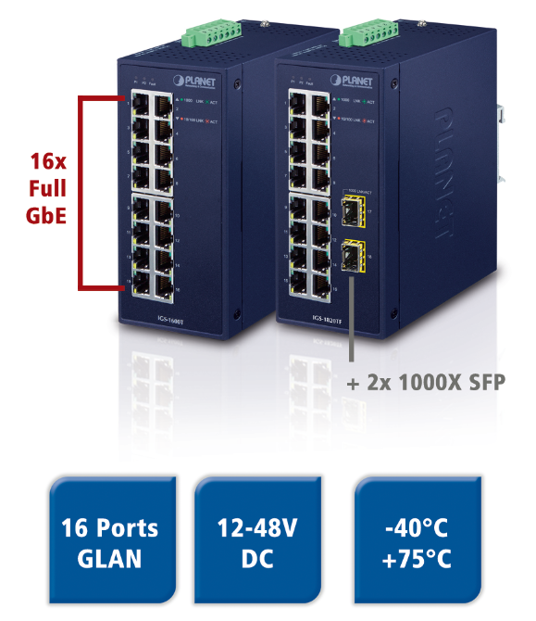
Wörter: 183
Zeichen: 1438 (mit Leerzeichen)
Bild: Spectra-IGS-1600T-Ethernet-Switch-16-Full-Gigabit.jpg

Ansprechpartner PR:
Jacqueline Nedialkov
Tel.: +49 (0) 7121 1432-132
E-Mail: jn@spectra.de

Ansprechpartner Vertrieb:
Alexander Einzinger
info@spectra-austria.at
Tel. +43 (0) 72 40-201 90

